

**FORSIDE FOR INNLEVERING**

**TILGJENGELIGHET**

|  |  |  |  |
| --- | --- | --- | --- |
| **x** | **Fri** |  | **Begrenset** |

|  |  |  |
| --- | --- | --- |
| **Emnekode og emnenavn:** | **PJ2100 Iterativt webprosjekt** | |
| **Tittel norsk:** | **Designprosjekt** | |
| **Tittel engelsk (Hovedprosjekt):** | **Designproject** | |
| **Eventuell oppdragsgiver:** | **NITH** | |
| **Utleveringsdato:** | **10.03.14** | |
| **Innleveringsdato:** | **14.03.14** | |
| **Antall sider:** | **19** | |
| **Antall ord:** | **2756** | |
| **Sammendrag (maks 100 ord):** | | |
| **Gruppenummer:** | **10** | |
| **Studentnavn:** | **Studentnummer:** | **Signatur:** |
| **Emma Berg** | **701444** |  |
| **Marthe Sannes** | **701460** |  |
| **Martin Strøm** | **701583** |  |
| **Fredrik Olsen** | **701425** |  |
| **Magnus Tviberg** | **701678** |  |

**Gruppe 10**

**PJ2100 Eksamensprosjekt**

**Versjon 1.0**

**Innholdsfortegnelse**

Fewtgksjflasjfpaøs

**Innledning**

I dette prosjektet har vi fått i oppgave å lage en webløsning for Westerdals etter sammenslåingen av NITH, NISS og Westerdals. Denne løsningen skal brukes av studenter som går på Westerdals og skal være en stor brikke i å skape et sosialt miljø mellom de nye fakultetene og studenter.

Dette dokumentet inneholder fullstendig dokumentasjon for prosjektet til gruppe 10.

Løsning: <http://informasjonsteknologi.org/>

Brukernavn: bruker1

Passord: bruker1

**Visjoneringsfasen**

Casetekst:

Westerdals – Oslo School of Art, Communication and Technology er navnet på den nye

høyskolen som oppstår etter fusjonen mellom Westerdals, NISS og NITH fra 1. juli 2014.

Studentene ved de tre høyskolene trenger en løsning (system) med informasjon om hvilke

studentutvalg og studentaktiviteter som vil være ved den nye høyskolen, samt gjør det

mulig å melde seg på ulike utvalg og aktiviteter. Prosjektgruppen skal lage en løsning for

studentaktivitetene ved den nye høyskolen. Foreslå og implementer gjerne nye utvalg og

aktiviteter, husk å begrunne valgene i selve rapporten.

Løsningen (systemet) skal være utformet slik at brukerne lett finner frem og opplever

siden(e) som nyttige, interessante og spennende.

## Mål og visjon for prosjektet

Vårt mål og visjon for dette prosjektet er å lage en estetisk, tiltalende og enkel løsning for studenter som går på NITH, NISS og Westerdals. Med et brukergrensesnitt som både skal være bydende og skape positiv nysgjerrighet.

Vi vil skape en sosial møteplass for alle studenter på NITH, NISS og Westerdals som skal interessere studenter til å delta aktivt i utvalg, prosjekter og aktiviteter som hver enkelt tilbyr. Det skal og lages en klar oversikt over de syv fakultetene som skal åpnes.

I dette prosjektet bruker vi MSF (Microsoft Solution Framework). MSF er et sett av prinsipper, modeller og logiske retningslinjer som skal hjelpe oss gjennom vanskelige problemstillinger og oppgaver i gruppen. Det er da svært viktig å gjøre seg kjent med MSF-prosessen slik at vi kan oppnå et positivt resultat som gir oss den beste arbeidsprosessen og løsning.

Det er viktig for oss at alle skal ha vært gjennom hver enkelt oppgave ila disse to ukene, at alle får en spesifik rolle som de skal fokusere mest på (med tanke på erfaring) og at nivået på arbeidsinnsatsen alltid er på topp.

Rollefordeling

Vi har tatt en demokratisk avgjørelse i forhold til rollefordeling i gruppa. Alle har fått oppgaver de har ønsket og klarer å mestre. Vi har og blitt enige om at alle skal yte så godt de kan ved alle punktene, men at alle fikk en spesifik rolle de var tryggest med.

|  |  |  |
| --- | --- | --- |
| Rolle | Mål | Ansvar |
| Produktansvarlig |  | Marthe |
| Prosessansvarlig | Levere løsningen i tide | Emma |
| Utviklingsansvarlig |  | Fredrik |
| Testingansvarlig | Godkjenne at produktet er endet etter testing | Martin |
| Brukeropplevelse | Forbedret brukeropplevelse | Magnus |
| Utrulling |  |  |

**Avgrensing / Scope**

|  |
| --- |
| **Versjon 1.0** |
| Beskrivelse av funksjonalitet i løsningen etter endt prosjektperiode: |
| Løsningen må fungere etter hovedmålet. At studenter som skal bruke løsningen får veiledning av studieretninger, utvalg, prosjekter og aktiviterer. Linken skal fungere og gi informasjonen bruker er ute etter. |

|  |  |
| --- | --- |
| **Iterasjon 1** | |
| Versjon: | 1 (Prototype) |
| Dokumenter fryses og løsning leveres | 14.03.14 kl 15:00 |
| Beskrivelse av funksjonalitet løsningen skal ha etter endt iterasjon: | |
| Webløsningen består av muligheten til å registrere en bruker og deretter logge inn. Videre utvikling vil skje neste uke. | |

|  |  |
| --- | --- |
| **Iterasjon 2** | |
| Versjon: | 1.0 |
| Dokumenter fryses og løsning leveres | 20.03.14 23:59 |
| Beskrivelse av funksjonalitet løsningen skal ha etter endt iterasjon: | |
| For denne iterasjonen vil det fokuseres på de mer avanserte funksjonene for løsningen. Design vil bli kodet og implementert. Innholdet i løsningen skal også implementeres. Løsningen skal ha en fullt fungerende nettside med navigasjon og informasjon om de forskjellige utvalgene, samt. Innlogging og utlogging, innmelding og utmelding. Løsningen skal ha et brukervennlig design. | |

|  |  |
| --- | --- |
| **Tenkt Iterasjon 3** | |
| Versjon: **HER MÅ VI SKRIVE HELE SELV OG ENDRE ALT LALALALLALALA** | 1.2 |
| Dokumenter fryses og løsning leveres | ”Ukjent” |
| Beskrivelse av funksjonalitet løsningen skal ha etter endt iterasjon: | |
| For en iterasjon 3 hadde vi ønsket å oppdatere løsningen ytterligere:     1. Prosentbar for å vise testprogresjon. 2. Registrere og slette studieretninger for administrator. 3. Forbedre layout og brukeropplevelse for administratorer. 4. Implementere statistikk muligheter for administatorer. 5. Tilbakeknapp ville gitt bruker muligheter til å gå tilbake til forrige spørsmål. 6. Hindre bruker i å logge ut ved å spørre etter passord. 7. Gjort design mer kompatibelt for flere typer skjermoppløsninger og for mobilenheter. | |

**Vektlegging**

|  |  |  |  |
| --- | --- | --- | --- |
|  | **Bestemt** | **Prioritert** | **Justerbar** |
| **Ressurser** | **X** |  |  |
| **Tid** |  |  | **X** |
| **Funksjonalitet** |  | **X** |  |

**Research**

Løsningen vår skal brukes av alle stuender som går på Westerdals. Derfor måtte vi gjøre en del research på hva slags studietilbud, aktiviterer og utvalg hver enkelt skole som skulle sammenslåes hadde å tilby.

Vi har opplevd selv at den enkleste løsnigen for å få studenter interessert i å bli med i aktiviterer og andre ting som skolen har å tilby med er å kommunisere via nett. At de skal selv gjøre research på egen hånd og finne ut selv om de har lyst til å bidra eller ikke.

Vi tenker med den estetiske løsningen vi legger fram i dette prosjektet skal løse den lille veggen vi til vanligvis møter. At studenter går uviten om hva skolen har å tilby.

## Planleggingsfasen

## Funksjonell spesifikasjon

Use Case er et brukermønsterdiagram som skal beskrive hva et system skal gjøre og gi et funksjonelt krav til systemet i et eksternt perspektiv.

|  |  |  |
| --- | --- | --- |
| Mulige aktører | Mulige bruktstilfeller | Beskrivelser |
| Administrator | Registrere bruker | Ordne enkel registrering til bruker |
| Administrator | Oppdatere side | Legge inn ny info, holde siden gående |
| Bruker | Registrere bruker | Mulighet til å få brukernavn, passord og brukerID og egen profil |
| Bruker | Finne utvalg | Mulighet til å ha en oversikt over hvilke utvalg som finnes |
| Bruker | Avslutte medlemskap | Mulighet til å melde seg av utvalg de var medlem av |
| Bruker | Oppgi interesser | Mulighet til å finne matchende utvalg til sine egne interesser |

|  |  |
| --- | --- |
| Brukstilfelle | Oppdatere siden |
| Aktør | Administrator |
| Beskrivelse | Administrator må oppdatere siden med evt nye utvalg, rette på eventuelle buggs og informasjon |
| Forbetingelse | Feil på siden og info ikke oppdatert |
| Normal utføring | Rette i kode |
| Alternativ utførelse | Ingen |
| Etterbetingelse | Feil er rettet, info er oppdatert |

|  |  |
| --- | --- |
| Brukstilfelle | Registrere bruker |
| Aktør | Administrator |
| Beskrivelse | Brukeren skal registreres med opplysninger, og det skal tildeles et kundenummer av systemet |
| Forbetingelse | Kunden er ikke registrert fra før |
| Normal utføring | 1. Registrere navn, brukernavn, epost og faktultet 2. Opprette kundenummer |
| Alternativ utførelse | Ingen |
| Etterbetingelse | Kunden er registrert i systemet og tildelt et kundenummer |

## Illustrasjon

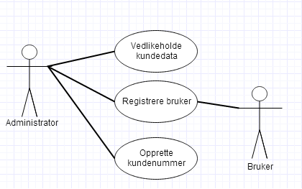

|  |  |
| --- | --- |
| Brukstilfelle | Registrere interesser |
| Aktør | Bruker |
| Beskrivelse | Brukeren skal kunne legge inn interesser sånn at siden skal kunne finne utvalg som passer brukeren |
| Forbetingelse | Brukeren ikke vet hvilket utvalg som passer han/henne |
| Normal utføring | 1. Huke av interesser som er oppgitt på siden 2. Melde fra og få opp forslag til utvalg |
| Alternativ utførelse | Sende mail til administrator, men det blir tungvint |
| Etterbetingelse | Brukeren har funnet et eller flere utvalg som interesserer han/henne og er fornøyd med hvordan dette foregikk |

|  |  |
| --- | --- |
| Brukstilfelle | Komme til de forskjellige utvalgene |
| Aktør | Bruker |
| Beskrivelse | Brukeren skal kunne navigere seg gjennom forskjellige fakultet og finne passende utvalg, samtidig finne utvalg som passer alle studenter sett bort i fra fakultet |
| Forbetingelse | Brukeren ikke har noen bakgrunnsopplysninger om utvalgene fra før og vil melde seg på |
| Normal utføring | 1. Navigerer seg gjennom en lett og oversiktlig meny 2. Velger interessante utvalg |
| Alternativ utførelse | Søke i søkefeltet |
| Etterbetingelse | Fornøyd bruker som har opplevd en innholdsrik side med enkle navigasjoner og funnet seg et interessant utvalg |

Logisk design

Vi har lagt vekt på brukervennlighet, at siden vår skal være oversiktlig og enkel å forstå. Vi har brukt spreke farger for å trekke oppmerksomhet, som også gjør at siden vår får et smakfullt og moderne utseende.

For at utvalgene skal komme fram på en logisk måte har vi valgt å plassere dem under de forskjellige fakultetene for at de kanskje kan være relevante for studieretningen til brukeren. Ellers har vi ordnet en innlogging med brukernavn og passord, slik at brukeren kan ha sin egen profil med oversikt over hvilke utvalg han eller hun er medlem i.

Inne i profilen har brukeren mulighet til å velge sine interesser, for så å få forslag om hvilke utvalg som kunne passet perfekt ut ifra denne informasjonen, noe vi synes er veldig nyttig og kanskje det sparer tid for vedkommende. Utvalg kan ha misvisende navn, med tanke på forkortelser og lignende, og dette vil vi gjøre en endring på.

Navigasjonen vår er enkel, der du trykker på valgt fakultet og får opp relevante utvalg. Vi har laget en sidemeny for å få enklere oversikt over innlogging og søkefelt.

Vår logo er inspirert av presentasjonen vi fikk, der det var firkanter som gikk igjen. Ellers er den laget av et gruppemedlem med Photoshop og W i fokus for Westerdals og sammenslåingen.

***Enkel skisse:***

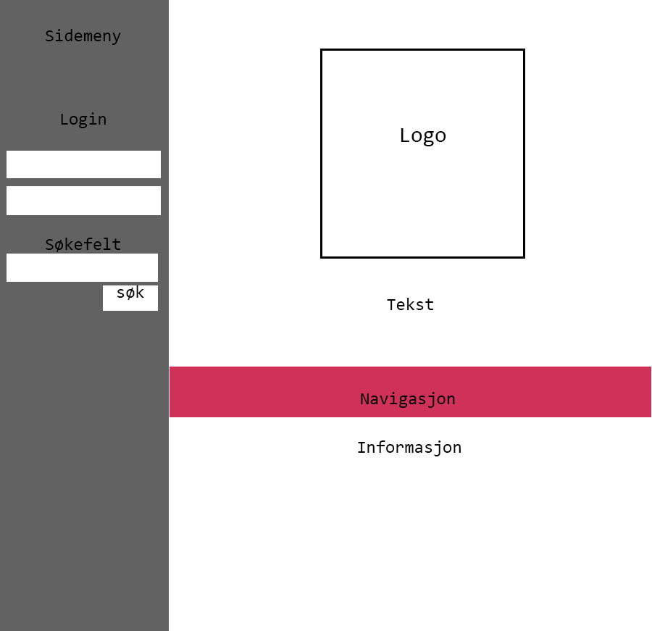

*Avansert skisse:*

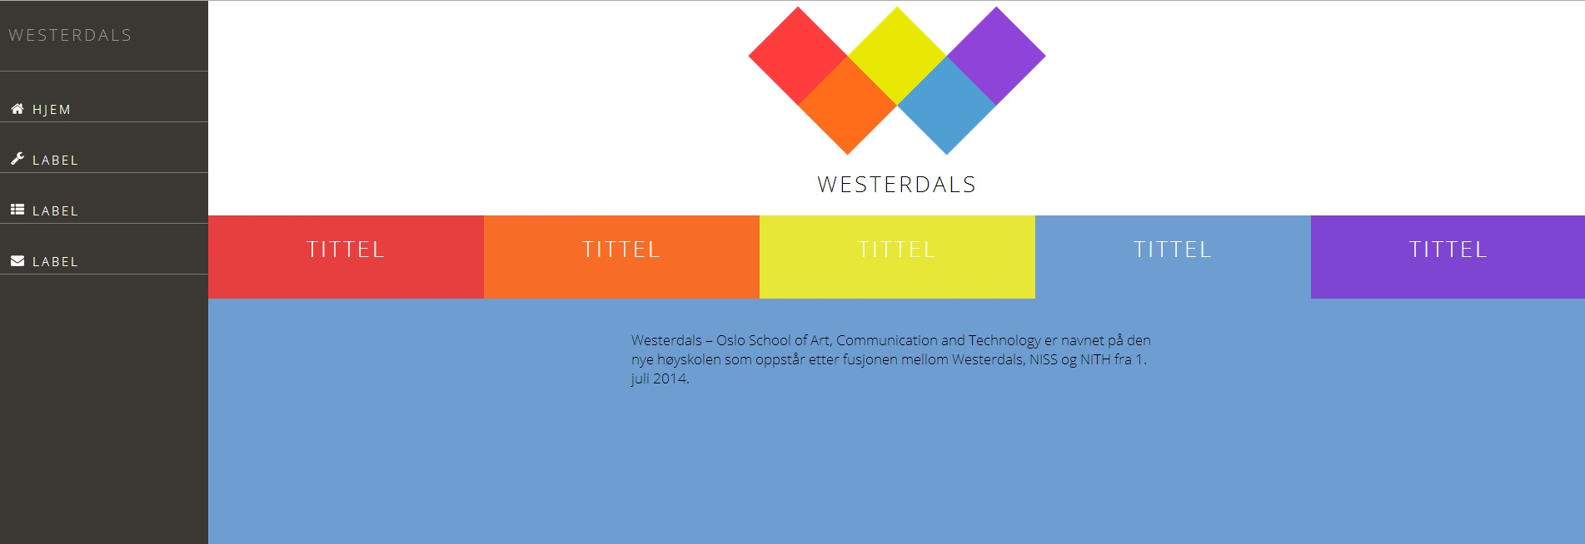

Konseptuelt design

|  |  |
| --- | --- |
| Navn | Link til fakultet |
| Beskrivelse | Viser oversikt over fag i fakultetene |
| Aktør(er) | Bruker |
| Betingelser | Oversiktlig |
| Utførelse | Aktør velger link |
| Alternativ utførelse | Ingen |
| Resultat | Oversikt over fakultetene og utvalg som passer |

|  |  |
| --- | --- |
| Navn | Logg inn |
| Beskrivelse | Innlogging til bruker |
| Aktør(er) | Bruker |
| Betingelser | Brukernavn og passord |
| Utførelse | Bruker skriver brukernavn og passord, logger inn og kommer inn på brukerprofil |
| Alternativ utførelse | Ingen |
| Resultat | Vellykket innlogging med profilen oppe |

|  |  |
| --- | --- |
| Navn | Søkefelt |
| Beskrivelse | Tilgang til å søke i nettsiden etter behov |
| Aktør(er) | Bruker |
| Betingelser | Ord som finnes på nettsiden |
| Utførelse | Skrive inn ønsket søkeord og trykke søk |
| Alternativ utførelse | Ingen |
| Resultat | Søkeord er kommet opp med forslag |

|  |  |
| --- | --- |
| Navn | Link til skolenes hjemmesider |
| Beskrivelse | Fører brukeren til hjemmesiden for NITH, NISS eller Westerdals |
| Aktør(er) | Bruker |
| Betingelser | Ingen |
| Utførelse | Bruker velger link |
| Alternativ utførelse | Ingen |
| Resultat | Leder bruker til hjemmesiden for NITH, NISS eller Westerdals |

|  |  |
| --- | --- |
| Navn | Interesse opplysning |
| Beskrivelse | Bruker kan inne på profilen få alternativer til interesser som kan matche ulike utvalg |
| Aktør(er) | Bruker |
| Betingelser | Utvalg matcher interessene |
| Utførelse | Bruker huker av interesser som passer han/henne og trykker ok |
| Alternativ utførelse | Ingen |
| Resultat | Utvalg som passer bruker dukker opp |

Fysisk design

***Teknologi***

I utformingen av vår webside har vi brukt følgende teknologi:

* + HTML

Hyper Text Markup Language, et markeringsspråk for å formatere nettsider med hypertekst

* + CSS

Cascading Style Sheets, et språk som brukes for å definere utseende på filer skrevet i HTML.

* + PHP

PHP: Hypertext Preprocessor, programmeringsspråk brukt for å utvikle dynamiske nettsider

* + JavaScript, et skriptspråk som er kjent for å tilføre dynamiske elementer til nettsider

***Programvare***

I utformingen av vår webside har vi brukt følgende vektøy:

* Dreamweaver: et WYSIWYG-program for utvikling og redigering av nettsider.
* Adobe Photoshop: et avansert bilderedigeringsprogram fra Adobe Systems for

Rastergrafisk (bitmap) bildebehandling.

* Sublime Text 2
* Nettleser: et program som vanligvis brukes til å vise innhold fra Internett som oftest finnes i HTML-formatet
  + - * Google Chrome
      * Mozilla Firefox
* Open Office: et gratis skriveprogram som vi brukte til rapporten
* Microsoft Word: skriveprogram
* Excel: regneark

**Retningslinjer for usability**

1. Konsistente sider

Vår webløsning er konsistent på alle sidene ved at designet har en helhet og er samkjørt med farger som passer sammen. Designet vårt er likt selv med forskjellig innhold og vi har brukt farger som også er i logoen som pryder vårt design.

2. Effektivitet (snarveier for erfarne brukere)

Webløsningen er enkel og oversiktlig og starter med en kort brukerveiledning som forteller hva siden vil at du skal gjøre. Siden egner seg for alle brukere og brukergrensesnittet er laget slik at det skal være enkelt å bruke uten at det skal være kjedelig.

3. Instruktiv tilbakemelding

Brukeren får tilbakemelding på de forskjellige trinnene når han/hun har fått logget inn og fått valgt utvalg. De forskjellige stegene har forskjellige farger for at dette skal vise at de nå har kommet videre. På de enkle stegene som vises på framsiden så skjønner brukeren at han/hun vil bli tatt videre for å fullføre handlingen.

4. Helhet

Helheten av vår løsning er at den er veldig oversiktlig. I hovedsak skal dette bare være en webløsning som har oversikt over alle utvalgene elevene kan melde seg inn og ut av. Samtidig vil det også være en oversikt over hvilke utvalg man er medlem i inne i profilen.

5. Feilhåndtering

Eventuelle feil i kode og design og lignende vil bli rettet opp av ansvarlige i kildekoden

6. Angre/tilbakemuligheter

Det går an å navigere seg fram og tilbake på nettsiden ved hjelp av å dra med musen og ved å trykke på «next» og «previous», hvis ikke kan man benytte seg av vanlige navigeringsknapper i nettleseren.

7. La brukeren styre

Brukeren kan velge om han/hun vil logge seg inn for å kunne velge fakultet og melde seg opp til utvalg.

8. Redusere krav til korttidshukommelsen

Løsningen er bygget med php for å kunne gjøre løsningen dynamisk og kreve lite ressurser.

9. Fargebruk

Fargene vi har brukt i webløsningen er veldig oppmerksomhetsvekkende og iøynefallende. Vi synes de er delikate og morsomme. Sider med lite farge kan ofte oppleves som kjedelig og lite kreativt, mens vi har brukt mange spreke farger som alikevel holder en fin standard. Fargene tar brukeren gjennom forskjellige steg, og de gjentar seg i logoen.

Våre ikoner er fargerike og ser dermed mye med ekte og profesjonelle ut.

10. Plassering

Plasseringene i vår webløsning vil vi si er noe utenom det vanlige. I stedet for å ha en fullstendig oversikt med alt på en side, har vi benyttet oss av slide-elementer for at opplevelsen blir mye morsommere. Vår logo er plassert øverst i midten slik at det skal være i fokus. Westerdals huser alle disse fakultetene og utvalgene og derfor setter vi «W» i fokus. Logg inn-muligheten kommer i slidene og vil være ett av tre steg i webløsningen.

## Utviklingsfasen

Test spesifikasjoner og testcases

*Testingprotokoller*

*Use case for testing iterasjon 1*

|  |  |
| --- | --- |
| Browser compability |  |
| Nettsiden åpnes i browseren |  |
| Hvis ikke godkjent | Feil må skrives ned og leveres til ansvarlig som kan rette opp feilen. Hvis det ikke er mulig å rette opp i feilen, eller den ligger utenfor kompetanse skal en feilmelding gis til brukeren |
| Godkjent hvis | Siden åpnes som den skal og ingen feil dukker opp |

|  |  |
| --- | --- |
| Hastighet |  |
| Nettsiden åpnes i nettleser og det måles hvor lang tid det tar |  |
| Hvis ikke godkjent | Tiden som blir tatt blir rapportert til den personen som er ansvarlig. Forslag til forandringer leveres til den personen som er designer for siden, sånn at forandringer kan skje raskere |
| Godkjent hvis | Siden åpner på max 5 sekunder |

|  |  |
| --- | --- |
| Menyer/linker |  |
| Menyene/linkene skal brukes |  |
| Hvis ikke godkjent | Feilmelding rapporteres til ansvarlig sånn at det kan forandres |
| Godkjent hvis | Linkene og menyene fungerer som planlagt |

|  |  |
| --- | --- |
| Brukervennlighet |  |
| En person bruker siden og så gir tilbakemelding |  |
| Hvis ikke godkjent | Skriv ned respons i fra bruker og rapporter til ansvarlig med forslag til forandring. |
| Godkjent hvis | Testpersonen gir bra tilbakemelding og har hatt en bra opplevelse uten store forslag til forandring |

|  |  |
| --- | --- |
| Mangler på siden |  |
| Siden mangler informasjon/menyer/linker etc. som er med på designet |  |
| Hvis ikke godkjent | Sjekke koden for å finne feil |
| Hvis godkjent | Ingen mangler oppdages |

|  |  |
| --- | --- |
| Interesser |  |
| At de riktige utvalgene kommer opp etter oppgitte interesser |  |
| Hvis ikke godkjent | Skrive opp og rapportere til ansvarlig for å gjøre endringer |
| Hvis godkjent | Rette utvalg dukker opp |

|  |  |
| --- | --- |
| Søkeresultat |  |
| At brukeren får opp riktige svar iforhold til søkeordet |  |
| Hvis ikke godkjent | Rapportere til ansvarlig |
| Hvis godkjent | Brukeren får opp det ønskede resultatet |

Use case for testing iterasjon 2

|  |  |
| --- | --- |
| **Funksjoner** | |
| I følge Avgrensning (Scope) skal disse funksjonene være operative i Iterasjon 2:   * Systempålogging for både Administrator og representanter for skolen * Innlogging og utlogging * Innmelding og utmelding til utvalg | |
| Hvis feil oppdages: | Hvis funksjoner ikke fungerer eller ikke fungerer riktig dokumenteres dette og overleveres til  Utviklingsansvarlig. |
| Godkjennes for utrulling: | Hvis alle funksjonene fungerer som de skal i følge Use Case godkjennes denne delen av produktet. Hvis dette kravet ikke oppfylles må mangelen(e) dokumenteres og legges ved produktet. |

|  |  |
| --- | --- |
| **Lenker** | |
| For å få brukt nettsiden må lenkene føre bruker dit han/hun vil. For at siden i det hele tatt skal fungere så er dette veldig viktig. | |
| Hvis feil oppdages: | Hvis lenker ikke fungerer eller ikke fungerer riktig dokumenteres dette og overleveres til  Utviklingsansvarlig. |
| Godkjennes for utrulling: | Hvis alle lenkene fungerer som de skal så godkjennes denne delen. |

|  |  |
| --- | --- |
| **Usability** | |
| I iterasjon 2 skal sidens design sammenlignes med standardene for Usability  for å sikre teoretisk brukervennlighet. | |
| Hvis feil oppdages: | Hvis designet ikke oppfyller Usabilitys standarder skal dette dokumenteres og overleveres til Brukeropplevelsesansvarlig |
| Godkjennes for utrulling: | Hvis siden oppfyller standardene for Usability, godkjennes denne delen av produktet. |

|  |  |
| --- | --- |
| **Nettleserkompatibilitet** | |
| For å imøtekomme brukerenes egne preferanser må nettsiden testes i flere  forskjellige nettlesere. Vi tester på Google Chrome, Mozilla Firefox og Internet  Explorer. | |
| Hvis feil oppdages: | Hvis design er feil eller uregelmessig må dette dokumenteres til utviklingsansvarlig og eventuelt brukeropplevelsesansvarlig. Dette kan føre til at designet må revurderes. |
| Godkjennes for utrulling: | Hvis alle nettleseren viser samme opplevelse (som planlagt) godkjennes dette. |

|  |  |
| --- | --- |
| **Brukervennlighet (Brukerundersøkelse)** | |
| I iterasjon 2 har vi laget en brukerundersøkelse for å få tilbakemeldinger av utenforstående. Ved hjelp av et spørreskjema på Surveymonkey.com vil vi stille spørsmål som angår design, funksjoner og eventuelle andre ønsker. Disse skjemaene skal sikre best mulig brukeropplevelse. | |
| Hvis problemer rapporteres: | Problemer som blir rapportert må vurderes av testansvarlig og i samarbeid med andre ansvarlige skal en løsning finnes ut. |
| Godkjennes for utrulling: | Hvis testkandidatenes tilbakemeldinger er tatt til hensyn og problemer korrigert, godkjennes denne delen av produktet. |

## Stabiliseringsfasen

## Testresultater

**Resultat av testing, iterasjon 1**

|  |  |  |  |
| --- | --- | --- | --- |
| Handling som testes | Status | Resultat | Kommentar |
| Kritisk funksjonalitet | GODKJENT | Bra | Enkelt og oversiktlig design, virker uten problemer. |
| Brukervennlighet | GODKJENT | Enkel navigasjon | Oversiktlig, enkel og ryddig. |
| Mangler på siden | GODKJENT | Mangler link til registreringside.  Ellers ingen mangler i henhold til planen for iterasjon 1. | Mangler link til resultatside, men ser ikke ut til å ha andre mangler. |
| Browser compatability | GODKJENT | Radene i navigasjonspanelet på siden blir strukket i høyden ved bruk av Firefox 27.0.1, og ikonene får en ramme rundt seg i IE-10 men fungerer ellers feilfritt på alle browsere som er testet. | Forandret høyde på radene i navigasjonsbaren når åpnet i Firefox 21.0.1, og rammer rundt ikonene i IE-10. Ellers ser det ut til at alt fungerer som det skal i de fleste browsere.  Siden funger helt fint med IE-11. |
| Hastighet | GODKJENT | På nith-student lastet siden opp på sekundet. | Lastet veldig raskt, rundt 1 sekund. |
| Menyer / Linker | GODKJENT | De linkene som skal fungere etter planen for iterasjon 1 fungerer som de skal. | Ikke mange linker som fungerer, men det var design som var hovedområde i iterasjon 1. |

Kommentar fra bruker:

Enkel, grei og fin nettside. Veldig oversiktlig og greit å navigere seg rundt på siden, via next/prev knappene. I tillegg til å trykke prev/next kan man dra den fargede delen til siden, noe som gjør den kompatibel med smarttelefoner. Den grå sidemenyen funker også veldig bra, selv om det er et lite problem med Firefox og Internet Explorer. Godt gjennomført.

**Status for prosjekt etter endt test**

**Resultat av testing iterasjon 2**

**Dokumentasjon**

Manualer og oppløringsmateriaell? Vi har hatt forelesninger som har lært oss om MSF prosessen og hvordan jobbe effektivt i en gruppe. Fire timer med forelesning om webdesign og hvordan lage en estetisk og brukervennlig løsning. Så har vi hatt fire timer med webutvikling med PHP (Hypertext Preprocessor) som et et nyttig verktøy for å lage dynamiske websider. Ved hjelp av artefakter fra MSF hierarkiet har vi klart å skape en rapport som har oversikt over viktige begrep og funksjonalitet som har og skal videre i prosessen hjelpe oss med å skal en løsning som vi personlig blir fornøyd med.

**Oppsett**

Under utvikling av webløsningen (prototypen) har vi lagt vekt på å utvikle et system der brukeren ved 4 enkle trinn kan melde seg med i et utvalg.   
1. logge inn  
2. velg fakultet  
3. velg utvalg  
4. innmelding i utvalg  
  
Det første brukeren møter når han går inn på denne websiden, er en beskrivelse av denne prosessen.

Infrastrukturkrav

Vi har brukt en ekstern server (one.com) med innebygd databasefunksjon (phpMyAdmin). Som produksjonsmiljø har vi brukt en webserver som støtter backend utvikling med php, sql og javascript.­

## Utrullingsfasen

## Prosjektrapport

Prosjektrapport iterasjon 1 Prosessen så langt i gruppe 10 har vært veldig positiv. Alle har vært tilstede under disse fem dagene og arbeidet like lenge med arbeidsoppgavene de fra dag en hadde blitt utdelt. Så langt har alle vært fornøyd med utdelingen av oppgaver, oppmøte og designet på løsningen.

Vi merket fra dag en at å ha en som har kontroll på arbeidsoppgavene og kan gi klare beskjeder var en stor brikke i å få unnagjort all dokumentasjonen innen tidsfristen. Å ha en som kan lede og kommunisere enkelt er generelt sett en stor faktor for at arbeid skal få det beste resultatet.

Noe vi kan ta med oss videre i andre prosjektuke, når iterasjon to og ferdig webløsning skal leveres er at det bør bli større fokus på at prosessen for dokumentasjon tar mye lenger tid en antatt og at alle bidrar hvis noe står igjen på slutten av dagen. Vi har og blitt enige om at det er viktig at utviklerne i prosjektet kommuniserer klart med de som dokumentrer slik at det ikke blir misforståelser og feiltrykk i iterasjonen.

Vi merket utover uken at det å ha utdelt roller har hjulpet oss med å få til en halvveis god løsning så langt. Slik at vi visuelt sett kunne få et bedre perspektiv på hva som må forberedes utover neste prosjektuke.

Vi føler at iterasjon 1 har en del god dokumentasjon og at vi skal fortsette det gode arbeidet utover neste uke til iterasjon 2 skal leveres. Gruppen har en veldig god følelse og vi ser fram til å få jobbet videre med iterasjon 2 og se sluttresultatet på webløsningen neste uke da vi skal presantere den til dere.

## Referanser/litteraturliste

* Orlikowski, W., and Baroudi, J. J. (1991). “Studying Information Technology in Organizations: Research Approaches and Assumptions.” Information Systems Reseach, 2(1), pp.1-28.
* Rainer, R. K., and Cegielski, C. G. (2011). Introduction to Information Systems: Wiley. 3rd Edition
* <http://aitel.hist.no/fag/maler-standarder/UP/Visjonsdokumentet_intro.htm>
* <http://www-bib.hive.no/tekster/studoppg/ri/2002/hausberg/gruppekontrakt.pdf>
* <http://jeanettestavsholt.no/wp-content/uploads/2011/09/Caseoppgave-Iterasjon-1.pdf><http://aitel.hist.no/fag/it1/prs/prs-use-case-h08.pdf>
* PJ2100 Forelesninger

## Vedlegg

##### Gruppekontrakt

##### Risikoplan

##### Prosjektplan

##### Utskrift Git

##### Eksempler på utvalg

1. Kildekode